# Příloha smlouvy č. 1.4.

# Reklamní předmět č. 1

|  |  |
| --- | --- |
| Název předmětu | **USB Flash disk (8 GB)** |
| Kupující | Jihomoravský kraj, Žerotínovo nám. 3/5, 601 82 Brno  Projekt: Zvyšování kvality lidských zdrojů formou vzdělávání  v orgánech Jihomoravského kraje, reg. č. CZ.1.04/4.1.01/69.00035 |
| Odpovědná osoba kupujícího  ve věcech technických | Radim Herčík, tel.: + 420 541 651 246,  E-mail: hercik.radim@kr-jihomoravsky.cz |
| Počet kusů | 80 |
| Sazba DPH v % |  |
| Cena v Kč bez DPH za kus |  |
| Cena v Kč včetně DPH za kus |  |
| Cena v Kč bez DPH za počet kusů |  |
| Cena v Kč včetně DPH za počet kusů |  |

**Specifikace reklamního předmětu**

Popis: USB flash disk 2.0 s výsuvným konektorem, kapacita 8 GB

Rozměr: ……… x ………. x …………. cm

Materiál: kombinace kov a plast

Barva: kombinace stříbrná a černá

Potisk: jednobarevný jednostranný tampontisk, na flash disku

Rozměr potisku: maximální možná plocha potisku vzhledem k rozměrům flash disku, loga dle manuálu OP LZZ

[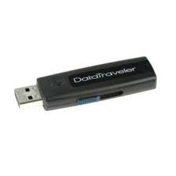](http://www.google.cz/imgres?q=flash+disk&hl=cs&biw=999&bih=604&tbm=isch&tbnid=KQIT_g3gcNdGyM:&imgrefurl=http://www.satelitni-komplety-cesky.cz/usb-flash-disk-4gb-kingston-p336&docid=3tU97HtVIwW6aM&imgurl=http://www.satelitni-komplety-cesky.cz/files/_640x480/kingston-data-traveler-100.jpg&w=300&h=300&ei=5CaSUZCmD8jzsgbRrYAY&zoom=1&ved=1t:3588,r:67,s:0,i:344&iact=rc&dur=905&page=6&tbnh=197&tbnw=178&start=60&ndsp=13&tx=67&ty=111)Orientační náhled:

Náhled potisku (loga)

Horizontální řazení log v negativní variantě a následujícím pořadí:



Odkaz na loga:

Viz: http://www.esfcr.cz/07-13/oplzz/prirucka-d4

Dodavatel je povinnen se řídit všemi dokumenty týkající se publicity v rámci OP LZZ (manuály, loga, nařízení, příručky).

# Reklamní předmět č. 2

|  |  |
| --- | --- |
| Název předmětu | **Termohrnek** |
| Kupující | Jihomoravský kraj, Žerotínovo nám. 3/5, 601 82 Brno  Projekt: Zvyšování kvality lidských zdrojů formou vzdělávání  v orgánech Jihomoravského kraje, reg. č. CZ.1.04/4.1.01/69.00035 |
| Odpovědná osoba kupujícího  ve věcech technických | Radim Herčík, tel.: + 420 541 651 246,  E-mail: hercik.radim@kr-jihomoravsky.cz |
| Počet kusů | 100 |
| Sazba DPH v % |  |
| Cena v Kč bez DPH za kus |  |
| Cena v Kč včetně DPH za kus |  |
| Cena v Kč bez DPH za počet kusů |  |
| Cena v Kč včetně DPH za počet kusů |  |

**Specifikace reklamního předmětu**

Popis: nerezový termohrnek s dvojitou stěnou, plastovým víčkem a uchem o objemu ……………… ml

Rozměr: ……… x ………… cm

Materiál: kombinace kov (nerez) a plast

Barva: kombinace stříbrná a modrá (50 ks), kombinace stříbrná a zelená (50 ks); u obou kombinací mohou být černé prvky

Potisk: jednobarevný jednostranný tampontisk na hrnku ve spodní části dle manuálu OP LZZ

Rozměr potisku: délka ……….. cm - ostatní rozměry dle zachování poměru stran log

[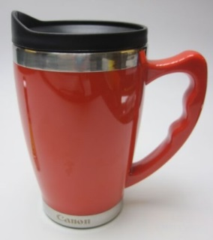](http://www.google.cz/url?sa=i&rct=j&q=termohrnek&source=images&cd=&cad=rja&docid=cbfLIPOizOSE0M&tbnid=tcud5e-9tW1z_M:&ved=0CAUQjRw&url=http://www.edcom.cz/eshop/termo-hrnek-canon_d109659.html&ei=LCiSUYKcNsPBtQaO4YHQBQ&bvm=bv.46471029,d.Yms&psig=AFQjCNFITMOl1Ls8VRmvwcyZGfc57HZ6aQ&ust=1368619339024072)Orientační náhled:

Náhled potisku (loga)

Horizontální řazení log v negativní variantě a následujícím pořadí:



Odkaz na loga:

Viz: http://www.esfcr.cz/07-13/oplzz/prirucka-d4

Dodavatel je povinnen se řídit všemi dokumenty týkající se publicity v rámci OP LZZ (manuály, loga, nařízení, příručky).

# Reklamní předmět č. 3

|  |  |
| --- | --- |
| Název předmětu | **Taška přes rameno** |
| Kupující | Jihomoravský kraj, Žerotínovo nám. 3/5, 601 82 Brno  Projekt: Zvyšování kvality lidských zdrojů formou vzdělávání  v orgánech Jihomoravského kraje, reg. č. CZ.1.04/4.1.01/69.00035 |
| Odpovědná osoba kupujícího  ve věcech technických | Radim Herčík, tel.: + 420 541 651 246,  E-mail: hercik.radim@kr-jihomoravsky.cz |
| Počet kusů | 100 |
| Sazba DPH v % |  |
| Cena v Kč bez DPH za kus |  |
| Cena v Kč včetně DPH za kus |  |
| Cena v Kč bez DPH za počet kusů |  |
| Cena v Kč včetně DPH za počet kusů |  |

**Specifikace reklamního předmětu**

Popis: taška přes rameno s odnímatelným ramenním popruhem a 3 kapsami na zip (1 kapsa vnější, 2 vnitřní), klopa bude k tašce přiléhat magnetickým drukem nebo suchým zipem (ne přezka)

Rozměr: ……….. x ………….. x ………….. cm

Materiál: polyester

Barva: černá nebo kombinace černá a modrá nebo kombinace černá a světle zelená; dodáno bude ve dvou barevných provedení po 50 kusech

Potisk: jednobarevný sítotisk na tašce ve spodní části, dle manuálu OP LZZ

Rozměr potisku: délka log …………….. cm - ostatní rozměry dle zachování poměru stran

Orientační náhled:

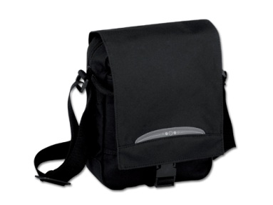

Náhled potisku (loga)

Horizontální řazení log v negativní variantě a následujícím pořadí:



Odkaz na loga:

Viz: http://www.esfcr.cz/07-13/oplzz/prirucka-d4

Dodavatel je povinnen se řídit všemi dokumenty týkající se publicity v rámci OP LZZ (manuály, loga, nařízení, příručky).

# Reklamní předmět č. 4

|  |  |
| --- | --- |
| Název předmětu | **Kuličkové pero** |
| Kupující | Jihomoravský kraj, Žerotínovo nám. 3/5, 601 82 Brno  Projekt: Zvyšování kvality lidských zdrojů formou vzdělávání  v orgánech Jihomoravského kraje, reg. č. CZ.1.04/4.1.01/69.00035 |
| Odpovědná osoba kupujícího  ve věcech technických | Radim Herčík, tel.: + 420 541 651 246,  E-mail: hercik.radim@kr-jihomoravsky.cz |
| Počet kusů | 100 |
| Sazba DPH v % |  |
| Cena v Kč bez DPH za kus |  |
| Cena v Kč včetně DPH za kus |  |
| Cena v Kč bez DPH za počet kusů |  |
| Cena v Kč včetně DPH za počet kusů |  |

**Specifikace reklamního předmětu**

Popis: kuličkové pero s modrou náplní, tělo rovné kov, kovová špice a klip, stiskací mechanismus, s protiskluzovými prvky na úchopové části (ne celogumové)

Rozměr: délka ……………….. cm

Materiál: kombinace kov

Barva: kombinace stříbrná a modrá (50 ks), stříbrná a černá (50 ks)

Potisk: jednobarevný jednostranný tampontisk

Rozměr potisku: loga v maximální možné velikosti vzhledem k rozměrům kuličkového pera

Orientační náhled:

[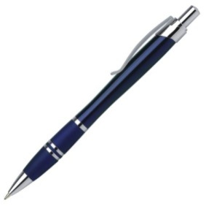](http://www.google.cz/url?sa=i&rct=j&q=reklamn%C3%AD+kuli%C4%8Dkov%C3%A9+per&source=images&cd=&cad=rja&docid=S8Ex9EYE06vumM&tbnid=oPuluUvF796gWM:&ved=0CAUQjRw&url=http://shop.dela.cz/index.php?main_page=index&cPath=7_52&ei=eDCTUdGvCoTusgaZrYGwDg&bvm=bv.46471029,d.Yms&psig=AFQjCNGBT6YRaLc1H-NvGiacW3TwYmaquA&ust=1368687076750371)

Náhled potisku (loga)

Horizontální řazení log v negativní variantě a následujícím pořadí:



Odkaz na loga:

Viz: http://www.esfcr.cz/07-13/oplzz/prirucka-d4

Dodavatel je povinnen se řídit všemi dokumenty týkající se publicity v rámci OP LZZ (manuály, loga, nařízení, příručky).

# Reklamní předmět č. 5

|  |  |
| --- | --- |
| Název předmětu | **Skládací deštník** |
| Kupující | Jihomoravský kraj, Žerotínovo nám. 3/5, 601 82 Brno  Projekt: Zvyšování kvality lidských zdrojů formou vzdělávání  v orgánech Jihomoravského kraje, reg. č. CZ.1.04/4.1.01/69.00035 |
| Odpovědná osoba kupujícího  ve věcech technických | Radim Herčík, tel.: + 420 541 651 246,  E-mail: hercik.radim@kr-jihomoravsky.cz |
| Počet kusů | 100 |
| Sazba DPH v % |  |
| Cena v Kč bez DPH za kus |  |
| Cena v Kč včetně DPH za kus |  |
| Cena v Kč bez DPH za počet kusů |  |
| Cena v Kč včetně DPH za počet kusů |  |

**Specifikace reklamního předmětu**

Popis: skládací deštník s automatickým otevíráním, včetně pouzdra

Rozměr: rozložený deštník - průměr ……… cm x ………. cm

Materiál: nylon 190 T, kov, plast

Barva: černá (40 ks) modrá (30 ks), světle zelená (30 ks)

Potisk: jednobarevný sítotisk na deštníku na 1 panelu

Rozměr potisku: délka log …………… cm - ostatní rozměry dle zachování poměru stran

Orientační náhled:



Náhled potisku (loga)

Horizontální řazení log v negativní variantě a následujícím pořadí:



Odkaz na loga:

Viz: http://www.esfcr.cz/07-13/oplzz/prirucka-d4

Dodavatel je povinnen se řídit všemi dokumenty týkající se publicity v rámci OP LZZ (manuály, loga, nařízení, příručky).